**学校田で田植え　令和４年４月１３日 (水)**

全校生徒４２名　ボランティアで生徒の祖母３名(蓑田さん、川崎さん、川端さん)、教職員で田んぼに入って、もち米の苗を丁寧に植えました。８月には今年こそ稲刈りをして収穫するぞ❣　「コロナ禍でも地域の子供達と交流の機会を得て楽しかった。」とばあちゃんの声

令和４(2022)年

４月２８日発行

花谷雄治

**第２２号**

**つ　ぶ　や　き**

新和小・中　地域学校協働活動推進員

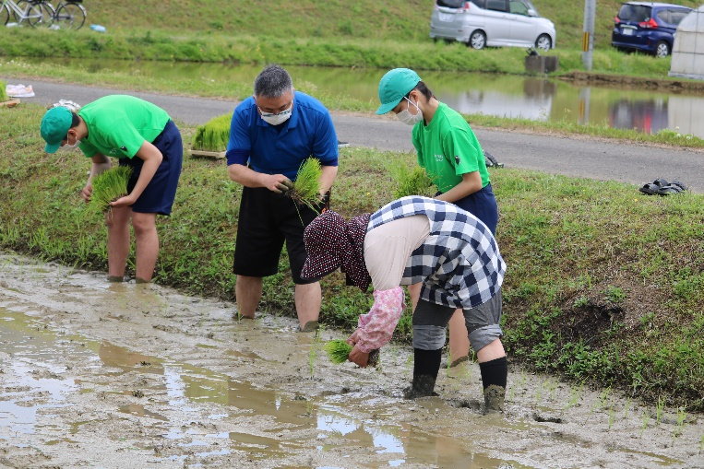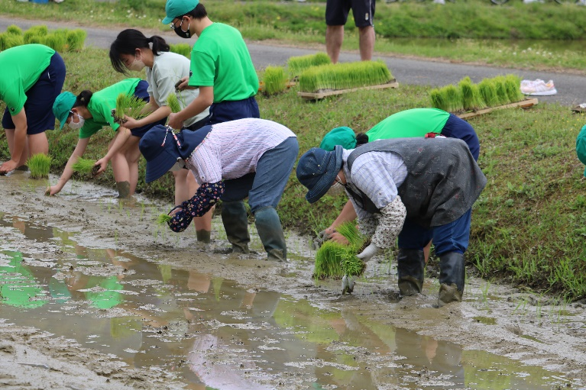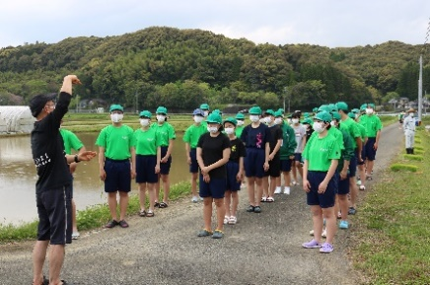

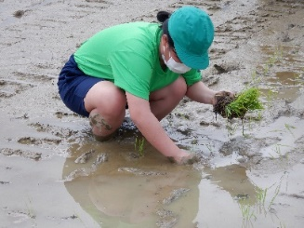

がんばってるね‼

**アユの稚魚放流 ４月１６日 (土)**

碇石地区活動組織と大宮地地区振興会、活動組織が子供会と一緒にそれぞれの地区の碇石川と下流の大宮地川に放流を行いました。秋にはアユ捕りも予定されています。　写真：大宮地川で・・・

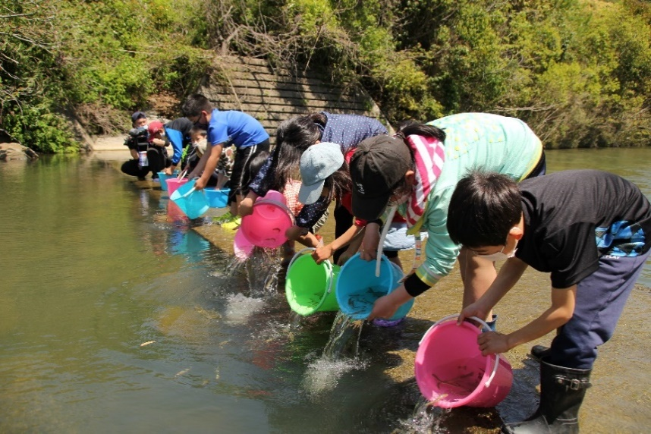

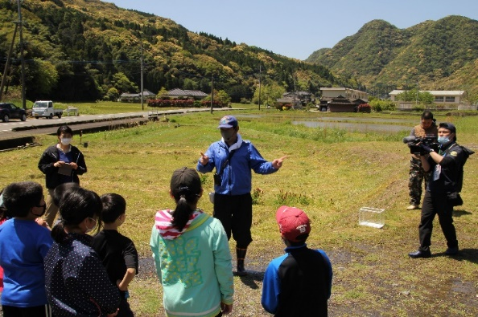

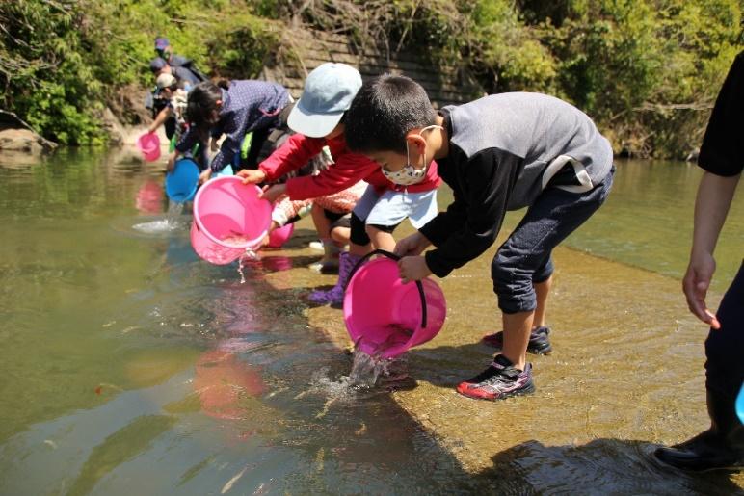

**「アユ」**

日本各地の清流に住む淡水魚、寿命はふつう１年。「年魚」とも書く。

**朝の集団登校**

**４月１８日 (月)の様子**

新年度が始まり１週間、重いランドセルを背負った新１年生もお兄ちゃんやお姉ちゃんと一緒に、元気に学校へ通う児童(市役所新和支所前交差点)

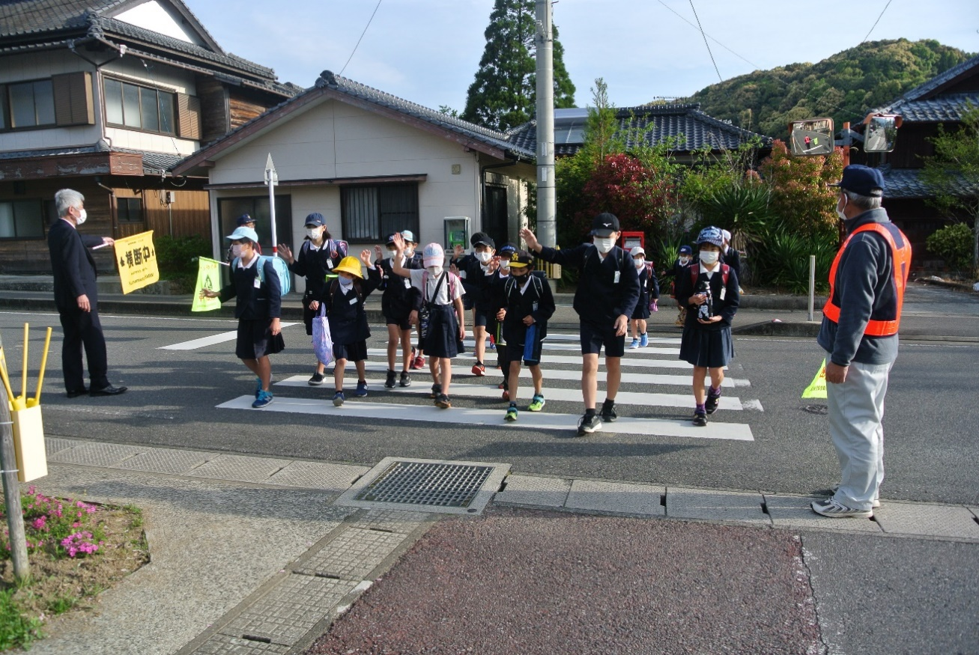

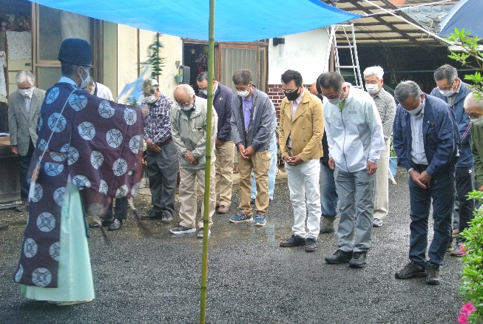

**小宮地虫追い祭り４月２４日 (日)**

コロナ禍で３年連続神幸行列は中止となり、神事のみ開催されました。（森下九郎兵衛の碑を守っておられる森下家で）

**小・中学校 運営協議会４月２８日 (木)**

令和４年度 第１回会議が小学校で開催されました。

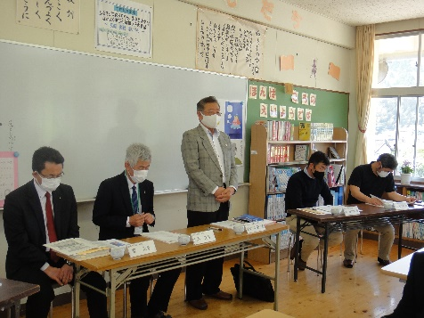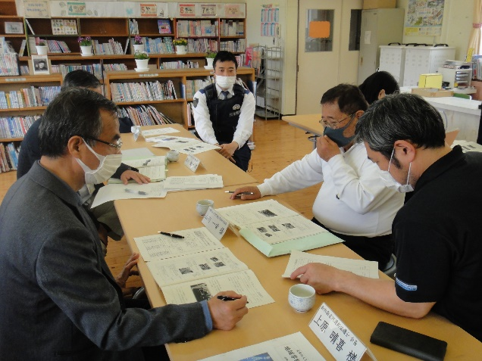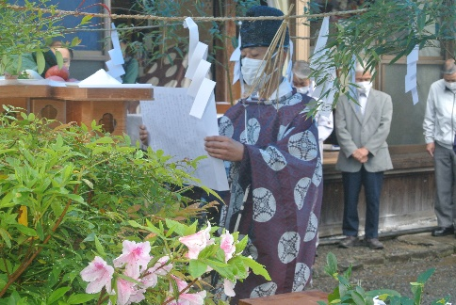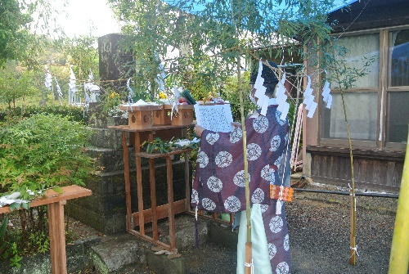

３つのコミュニティ毎に、活動計画立案が練られました。

(図書室での会議様子)